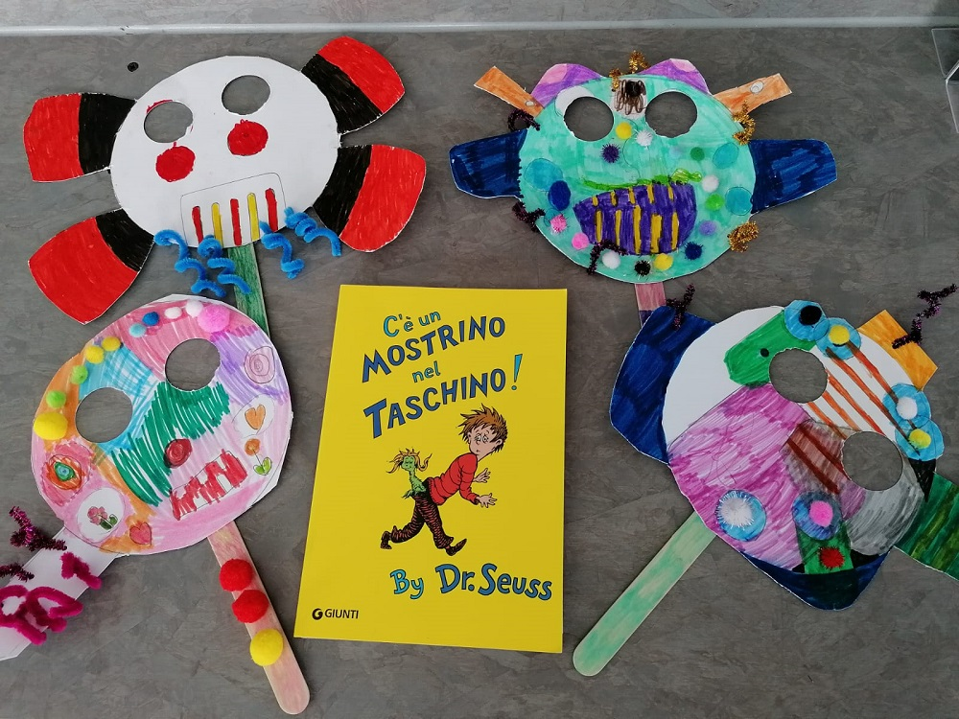
TERZA SETTIMANA: PROPOSTA DI ARTE

REALIZZIAMO UN MOSTRO!

PRENDENDO SPUNTO DA QUESTA IMMAGINE ANCHE TU PUOI CREARE IL TUO MOSTRO.
MATERIALE OCCORRENTE: FANTASIA, CREATIVITA’, CARTONCINO, PENNARELLI E UN BASTONCINO DI LEGNO.

BUON DIVERTIMENTO!
MAESTRA FRANCESCA

